Первое мая
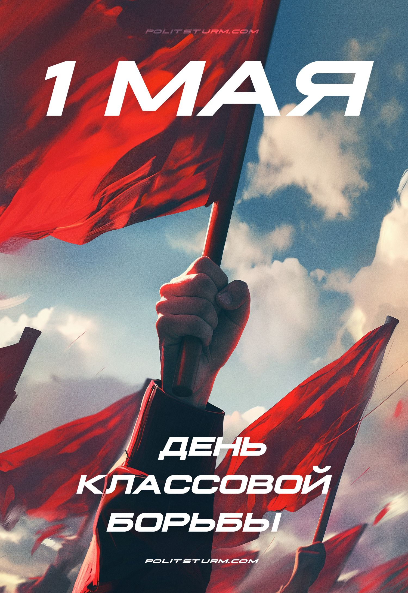

Оригинальная статья
2024-05-01
1 мин. на чтение

Несмотря на попытки капиталистов скрыть и преуменьшить значение Первого Мая, в истории рабочего движения этот день навсегда останется символом солидарности и борьбы против эксплуатации и угнетения, днем объединения всех рабочих, днем классовой борьбы.
Этот день неразрывно связан с идеями Маркса и Ленина о построении нового общества, которые как никогда актуальны в современном мире, — мире, раздираемом системными кризисами и военными конфликтами, указывающими на то, что капитализм в своей империалистической стадии ведет человечество к катастрофе новой мировой войны. Единственным выходом и решением является социализм.
Великая Октябрьская социалистическая революция в России и последующий опыт строительства первого в мире социалистического государства — Советского Союза — наглядно продемонстрировали способность рабочего класса не только сбросить эксплуататоров, но и построить социалистическое общество, которое достигло колоссальных успехов.
Сегодня каждый стоит перед выбором: продолжать жить в мире, основанном на власти сверхбогатого меньшинства, эксплуатации большинства, противоречиях и войнах, либо объединяться в борьбе за построение нового социалистического общества, основанного на принципах власти рабочего класса, справедливости и равенства.
«Пусть господствующие классы содрогаются перед Коммунистической Революцией. Пролетариям нечего в ней терять, кроме своих цепей. Приобретут же они весь мир».
— Манифест Коммунистической Партии

Оригинальная статья

